выпуск № 29
(2016 – 2017 уч.год)

- В ПРЕДДВЕРИИ ДНЯ ПОБЕДЫ-
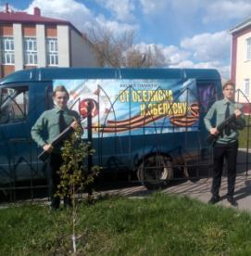
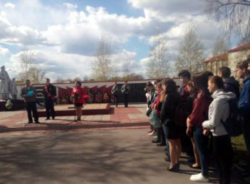
25 апреля коллектив учителей и учащихся приняли участие в районной акции Памяти «От обелиска к обелиску». Члены военно-патриотического клуба «Память» (руководитель Сафонов В.Ф., преподаватель ОБЖ) в ходе митинга несли почётный караул у Памятника Славы. В завершении к памятнику возложили цветы.

Участие в акции «От обелиска к обелиску»

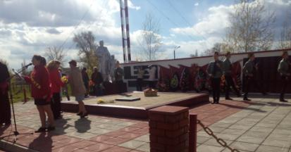

26 апреля военно-спортивный клуб «Мы - Россияне» под руководством Мишутина А.Т., учителя физической культуры, представил наш район на областном этапе военно-спортивной игры «Победа» в г. Воронеже. Наибольших успехов команда достигла в этапе «Страницы истории Отечества» и «Равнение на героев», набрав высокие баллы. Командир отделения Тощенко Максим стал лучшим в этапе «Силовая подготовка». Поздравляем ребят и их руководителя с достойным участием и желаем в дальнейшем новых побед и достижений!
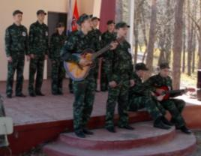
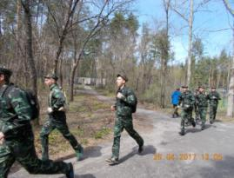

Марш-бросок Этап конкурса «Костер Дружбы»

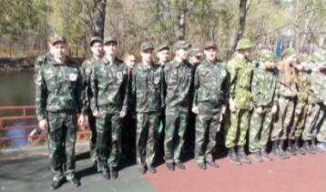

Военно-спортивный клуб «Мы - Россияне»

Учредитель и издатель – Совет старшеклассников МКОУ Митрофановская СОШ
Куратор: Плохих Надежда Викторовна
Главный редактор: Осипова Татьяна,11 «А» класс
Корреспонденты: Дудник Д., Варёнова А., Черячукина Д., Иващенко А., Рябенко Л.
Фотокорреспонденты: Завгородняя Виктория, Певченко Дарья, Губская Анастасия.
Верстка и дизайн: Боброва Мария, Садымак Елизавета, Шаповалов Иван, Дьякова Ольга
Адрес редакции: МКОУ Митрофановская СОШ, кабинет №207
e-mail mitrscho@yandex.ru

